資料 8

日体大オフィシャル名刺
- オフィシャル名刺なのでここでしか買えません！
- 日体特別価格にてご提供
- アレンジ名刺も大丈夫

お申し込みの流れ
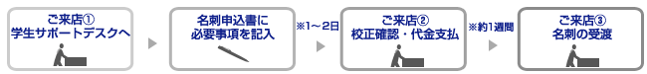

お問い合わせ
福利厚生サービス 学生サポートデスク
TEL：03-6893-2221
FAX：03-5707-1130
営業時間
ＡＭ 9：00～ＰＭ 5：00 （土・日祭日休み）
連絡先
〒158-0081
東京都世田谷区深沢7丁目1番1号
日本体育大学 東京・世田谷キャンパス
教育研究棟3街区 1階ラウンジ

用紙をお選びください
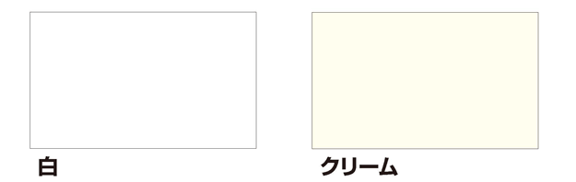

書体をお選びください
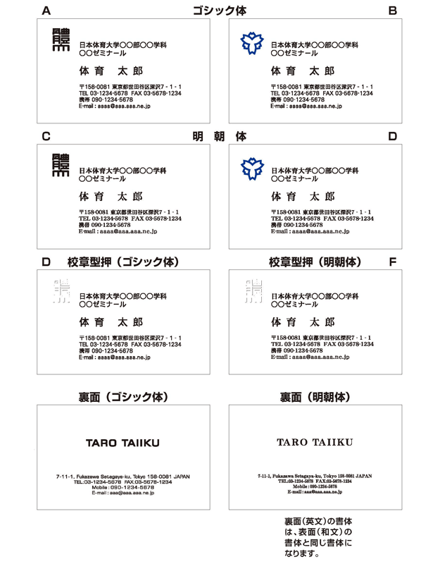

※その他オプションについては学生サポートデスクまでお問い合わせください。

